# 电影城

1. 项目介绍

首先用户打开app进如欢迎页面，欢迎页面由三个图片进行轮播，大概七秒钟结束。然后进入登录页面，用户可以选择手机验证码登录，或者账号密码登录。登录后进入首页，可以看到最新的电影以及电影的排行榜。卖票页面可以对自己已购买的电影票，进行二次出售。在购物车页面可以看到自己想要购买的电影票。在个人信息界面可以看到自己的相关信息。在个人信息页面可以点击客服，进入客服页面。

1. 功能图

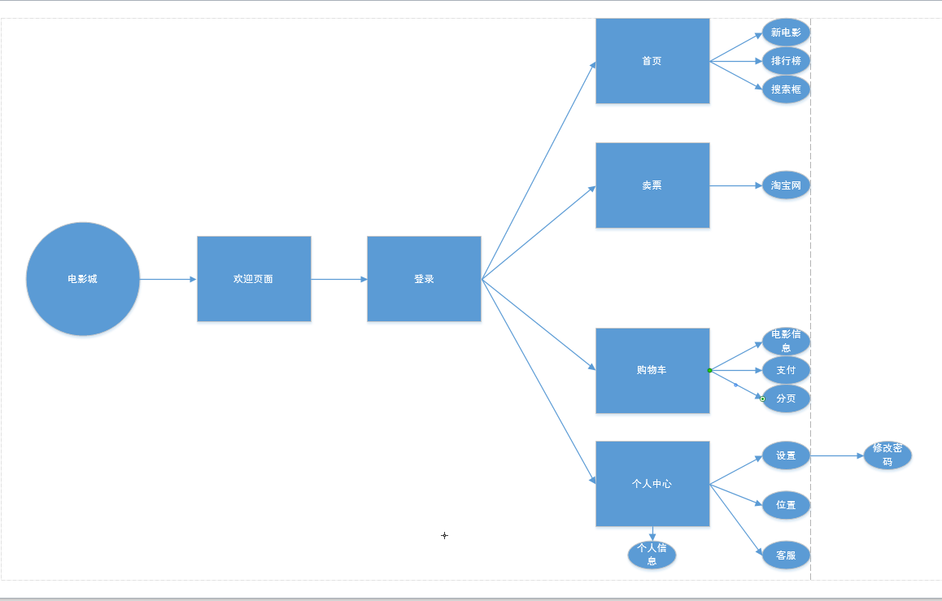

1. 内容介绍

（1）欢迎页面：

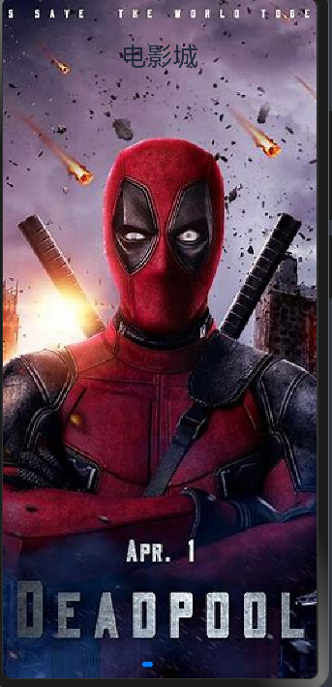

Column() {

Swiper() {

Stack({ alignContent: Alignment.Top }) {

Image($r('app.media.F1'))

.width("100%")

.height("100%")

Text("电影城")

.fontSize(30)

.padding(50)

}

Stack({ alignContent: Alignment.Top }) {

Image($r('app.media.F2'))

.width("100%")

.height("100%")

Text("电影城")

.fontSize(30)

.padding(50)

}

Stack({ alignContent: Alignment.Top }) {

Image($r('app.media.F3'))

.width("100%")

.height("100%")

Text("电影城")

.fontSize(30)

.padding(50)

}

}

.width("100%")

.height("100%")

.autoPlay(true)

.vertical(false)

}

.width("100%")

.height("100%")

.justifyContent(FlexAlign.Center)

1. 登录页面

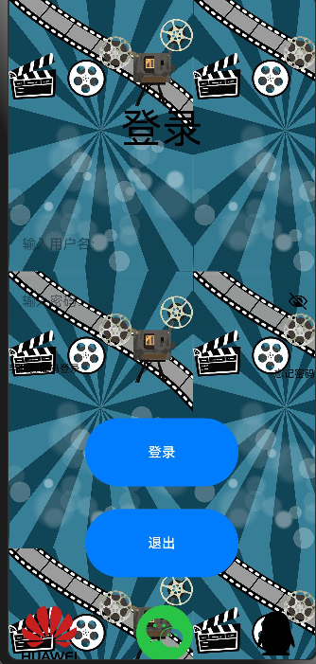

Column() {

Text("登录")

.width("200vp")

.height("60vp")

.offset({ x: "0vp", y: "128.58vp" })

.textAlign(TextAlign.Center)

.fontColor(Color.Black)

.fontSize("48fp")

Row() {

Text("手机验证码登录")

.width("144.21vp")

.height("60vp")

.fontColor(Color.Black)

.fontSize("12fp")

.onClick(()=> {

router.replaceUrl({

url: 'pages/Index'

});

})

Text("忘记密码")

.width("144.21vp")

.height("60vp")

.offset({ x: "71.46vp", y: "5.96vp" })

.fontColor(Color.Black)

.textAlign(TextAlign.End)

.fontSize("12fp")

}

.width("360vp")

.height("72.08vp")

.offset({ x: "0vp", y: "343.36vp" })

Button("登录")

.width("180vp")

.height("80vp")

.offset({ x: "0vp", y: "365.11vp" })

.fontColor(Color.White)

.onClick(()=> {

if (this.user == '' || this.password == '') {

prompt.showToast({

message: '用户名和密码不能为空!',

duration: 4000

});

} else {

if (this.user != 'admin' || this.password != 'admin') {

prompt.showToast({

message: '用户名密码输入错误!',

duration: 4000

});

} else {

router.replaceUrl({

url: 'pages/Home'

});

}

}

})

Button("退出")

.width("180vp")

.height("80vp")

.offset({ x: "0vp", y: "391.69vp" })

.fontColor(Color.White)

.onClick(()=> {

})

}

.width("100%")

.height("100%")

.offset({ x: "0vp", y: "0vp" })

.backgroundImage($r('app.media.login'), ImageRepeat.XY)

TextInput({ placeholder: "输入密码：" })

.width("100%")

.height("60vp")

.offset({ x: "0vp", y: "-450vp" })

.type(InputType.Password)

.onChange((value:string) => {

this.password = value;

})

TextInput({ placeholder: "输入用户名：" })

.width("100%")

.height("60vp")

.offset({ x: "0vp", y: "-577.13vp" })

.onChange((value: string) => {

this.user = value;

})

Row() {

Image("")

.width("33%")

.height("63.63vp")

.offset({ x: "14.37vp", y: "0.32vp" })

.backgroundImage($r('app.media.huawei'))

Image("")

.width("33%")

.height("63.63vp")

.offset({ x: "31.05vp", y: "0.32vp" })

.backgroundImage($r('app.media.weixin'))

Image("")

.width("33%")

.height("63.63vp")

.offset({ x: "43.26vp", y: "0.32vp" })

.backgroundImage($r('app.media.QQ'))

}

.width("360vp")

.height("64.33vp")

.offset({ x: "0vp", y: "-184.33vp" })

1. 手机验证码登录

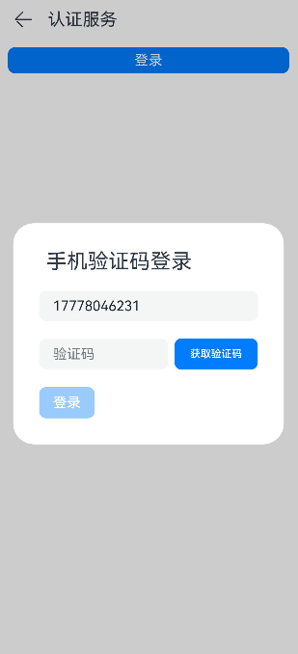

struct AuthScreen {

@StorageLink('user') currentUser: AuthUser | null | undefined = null

@State isShowButton: boolean = true;

@State creatTime: string = '';

@State lastLogin: string = ''

@State userId: string = ''

@Builder

NavigationTitle() {

Column() {

Text($r('app.string.auth_service_title')).fontSize($r('app.float.navigation_font_size'))

}

}

async aboutToAppear() {

this.currentUser = AppStorage.Get<AuthUser>('user');

if (this.currentUser) {

let agcUserExtra = await this.currentUser.getUserExtra();

this.creatTime = agcUserExtra.getCreateTime()

this.lastLogin = agcUserExtra.getLastSignInTime()

}

}

async logout() {

cloud.auth().signOut().then(() => {

this.isShowButton = true

this.currentUser = null

}).catch((error: Object) => {

});

}

deleteUser() {

cloud.auth().deleteUser().then(() => {

this.isShowButton = true

this.currentUser = null

this.creatTime = ''

this.lastLogin = ''

}).catch((err: Object) => {

})

}

formatDate(date: string): string {

if (!date) {

return ''

}

let d = new Date(Number.parseInt(date.toString()));

let ymd = d

.toISOString()

.replace('-', '/')

.split('T')[0]

.replace('-', '/');

let hours = d.getHours().toString().length < 2 ? "0" + d.getHours() : d.getHours();

let minutes = d.getMinutes().toString().length < 2 ? "0" + d.getMinutes() : d.getMinutes();

let seconds = d.getSeconds().toString().length < 2 ? "0" + d.getSeconds() : d.getSeconds();

let hm = hours + ':' + minutes + ':' + seconds;

return ymd + ' ' + hm;

}

build() {

Column() {

Navigation()

.title(this.NavigationTitle())

.height('50vp')

.width('100%')

.margin({ bottom: 10 })

.titleMode(NavigationTitleMode.Mini)

Flex({ direction: FlexDirection.Column, justifyContent: FlexAlign.Start, alignItems: ItemAlign.Center }) {

Column() {

if (this.currentUser !== null && this.currentUser !== undefined) {

Column() {

if (this.currentUser?.getPhotoUrl() !== null && this.currentUser?.getPhotoUrl() !== undefined && this.currentUser?.getPhotoUrl() !== '') {

Image(this.currentUser?.getPhotoUrl().toString())

.width(70)

.height(70)

} else {

Image($r("app.media.user_dark")).width(70).height(70)

}

Flex({ justifyContent: FlexAlign.SpaceBetween }) {

Text($r('app.string.auth_result_mobile_number')).fontSize($r('app.float.body_font_size'))

Text(this.currentUser?.getPhone()?.toString()).fontSize($r('app.float.body_font_size'))

}

.margin({ top: 10, bottom: 10 })

Divider().color($r('app.color.placeholder_background'))

Flex({ justifyContent: FlexAlign.SpaceBetween }) {

Text($r('app.string.auth_result_registered'))

.fontSize($r('app.float.body_font_size'))

if (this.creatTime) {

Text(this.formatDate(this.creatTime))

.fontSize($r('app.float.body_font_size'))

}

}

.margin({ top: 10, bottom: 10 })

Divider().color($r('app.color.placeholder_background'))

Flex({ justifyContent: FlexAlign.SpaceBetween }) {

Text($r('app.string.auth_result_last_login'))

.fontSize($r('app.float.body_font_size'))

if (this.lastLogin) {

Text(this.formatDate(this.lastLogin))

.fontSize($r('app.float.body_font_size'))

}

}

.margin({ top: 10, bottom: 10 })

}

.margin({ left: 30, right: 30, top: 20 })

.padding(15)

.border({ width: 1, color: $r('app.color.placeholder_background') })

Column() {

Button({ type: ButtonType.Normal }) {

Text($r('app.string.auth_service_delete_user_button_text'))

.fontColor($r('app.color.white'))

.margin({ top: 5, bottom: 5 })

}

.buttonFancy()

.margin({ top: 10 })

.onClick(() => {

router.replaceUrl({

url: 'pages/Home'

});

})

Button({ type: ButtonType.Normal }) {

Text($r('app.string.auth_service_logout_button_text'))

.fontColor($r('app.color.white'))

.margin({ top: 5, bottom: 5 })

}

.buttonFancy()

.margin({ top: 10 })

.onClick(()=> {

router.replaceUrl({

url: 'pages/Home'

})

this.logout();

})

}

} else {

Column() {

Login({

modes: [AuthMode.PHONE_VERIFY_CODE],

onSuccess: async (user: AuthUser) => {

this.isShowButton = false

AppStorage.Set<AuthUser>('user', user);

this.currentUser=AppStorage.Get<AuthUser>('user');

if (this.currentUser != null && this.currentUser != undefined) {

let agcUserExtra = await this.currentUser.getUserExtra();

this.creatTime = agcUserExtra.getCreateTime()

this.lastLogin = agcUserExtra.getLastSignInTime()

}

}

}) {

if (this.isShowButton) {

Button({ type: ButtonType.Normal }) {

Text($r('app.string.auth_service_login_button_text'))

.fontColor($r('app.color.white'))

}

.buttonFancy()

}

}

}

}

}.height('90%')

.borderRadius('4vp')

}

.height('90%')

}

}

}

1. 主界面

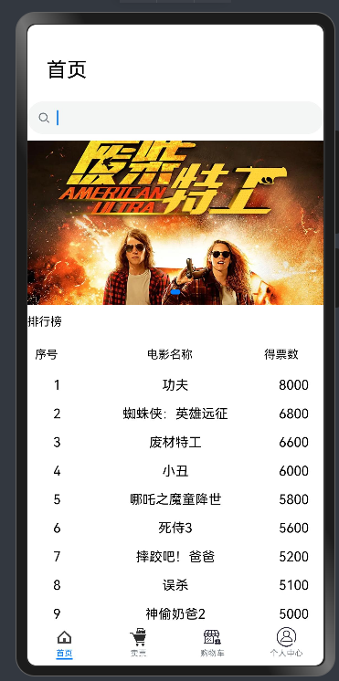

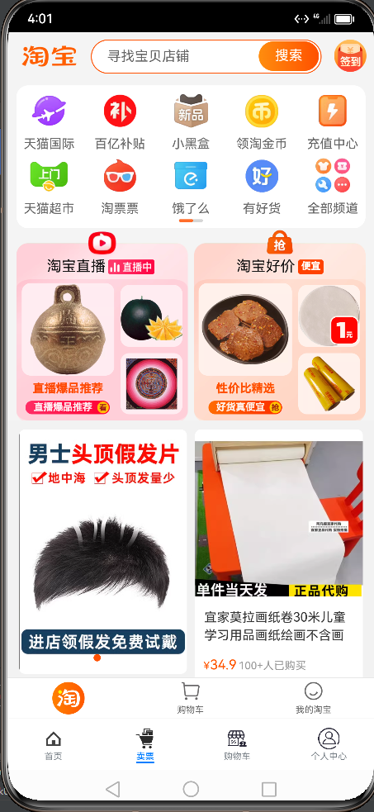

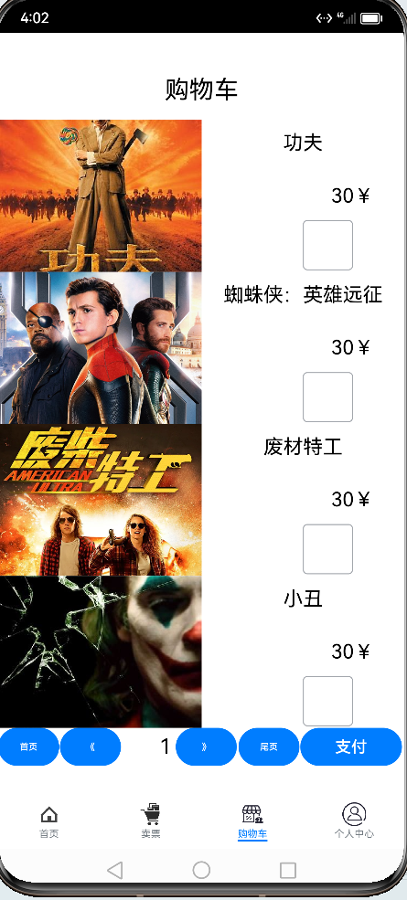

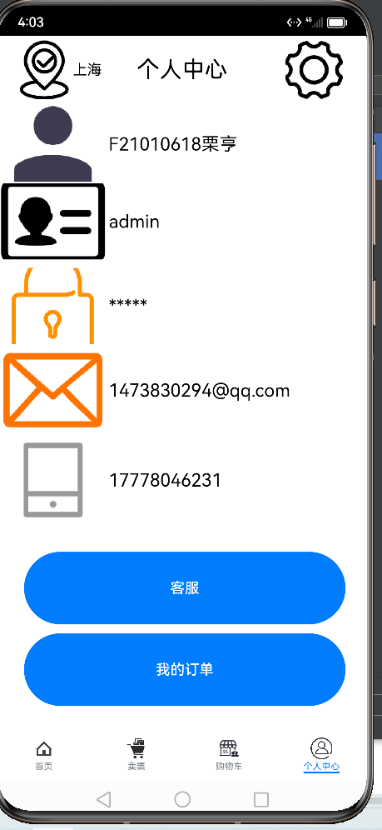

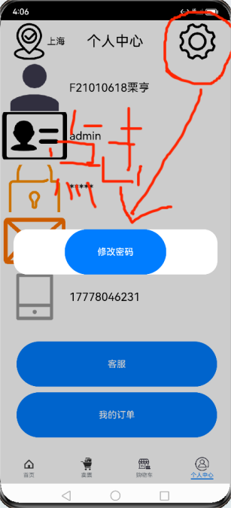

build() {

Column() {

Column() {

Tabs({ barPosition: BarPosition.End }) {

TabContent() {

Column() {

Text("首页")

.width("200vp")

.height("60vp")

.offset({ x: "22.83vp", y: "0vp" })

.fontColor(Color.Black)

.fontSize("25fp")

Search({})

.width("100%")

.height("40vp")

Swiper() {

Image($r('app.media.selm2'))

.width("100%")

.height("100%")

Image($r('app.media.selm3'))

.width("100%")

.height("100%")

Image($r('app.media.selm1'))

.width("100%")

.height("100%")

}

.width("100%")

.height("200vp")

.offset({ x: "0vp", y: "0vp" })

.autoPlay(true)

Row() {

Text("排行榜")

.width("150vp")

.height("60%")

.fontColor(Color.Black)

.fontSize("14fp")

}

.width("100%")

.height("40vp")

Row() {

Text("序号")

.width("50vp")

.height("40vp")

.offset({ x: "8.91vp", y: "0vp" })

.fontColor(Color.Black)

.fontSize("14fp")

Text("得票数")

.width("50vp")

.height("40vp")

.offset({ x: "237.76vp", y: "0vp" })

.fontColor(Color.Black)

.fontSize("14fp")

Text("电影名称")

.width("70vp")

.height("40vp")

.offset({ x: "45vp", y: "0vp" })

.fontColor(Color.Black)

.fontSize("14fp")

}

.width("100%")

.height("40vp")

List() {

ListItem() {

Row() {

Text("1")

.width("20%")

.height("100%")

.fontColor(Color.Black)

.textAlign(TextAlign.Center)

Text("功夫")

.width("60%")

.height("100%")

.fontColor(Color.Black)

.textAlign(TextAlign.Center)

Text("8000")

.width("20%")

.height("100%")

.align(Alignment.Center)

.fontColor(Color.Black)

.textAlign(TextAlign.Center)

}

.width("100%")

.height("100%")

.offset({ x: "0vp", y: "0vp" })

.justifyContent(FlexAlign.Start)

}

.width("100%")

.height("11%")

ListItem() {

Row() {

Text("2")

.width("20%")

.height("100%")

.fontColor(Color.Black)

.textAlign(TextAlign.Center)

Text("蜘蛛侠：英雄远征")

.width("60%")

.height("100%")

.fontColor(Color.Black)

.textAlign(TextAlign.Center)

Text("6800")

.width("20%")

.height("100%")

.align(Alignment.Center)

.fontColor(Color.Black)

.textAlign(TextAlign.Center)

}

.width("100%")

.height("100%")

.offset({ x: "0vp", y: "0vp" })

.justifyContent(FlexAlign.Start)

}

.width("100%")

.height("11%")

ListItem() {

Row() {

Text("3")

.width("20%")

.height("100%")

.fontColor(Color.Black)

.textAlign(TextAlign.Center)

Text("废材特工")

.width("60%")

.height("100%")

.fontColor(Color.Black)

.textAlign(TextAlign.Center)

Text("6600")

.width("20%")

.height("100%")

.align(Alignment.Center)

.fontColor(Color.Black)

.textAlign(TextAlign.Center)

}

.width("100%")

.height("100%")

.offset({ x: "0vp", y: "0vp" })

.justifyContent(FlexAlign.Start)

}

.width("100%")

.height("11%")

ListItem() {

Row() {

Text("4")

.width("20%")

.height("100%")

.fontColor(Color.Black)

.textAlign(TextAlign.Center)

Text("小丑")

.width("60%")

.height("100%")

.fontColor(Color.Black)

.textAlign(TextAlign.Center)

Text("6000")

.width("20%")

.height("100%")

.align(Alignment.Center)

.fontColor(Color.Black)

.textAlign(TextAlign.Center)

}

.width("100%")

.height("100%")

.offset({ x: "0vp", y: "0vp" })

.justifyContent(FlexAlign.Start)

}

.width("100%")

.height("11%")

ListItem() {

Row() {

Text("5")

.width("20%")

.height("100%")

.fontColor(Color.Black)

.textAlign(TextAlign.Center)

Text("哪吒之魔童降世")

.width("60%")

.height("100%")

.fontColor(Color.Black)

.textAlign(TextAlign.Center)

Text("5800")

.width("20%")

.height("100%")

.align(Alignment.Center)

.fontColor(Color.Black)

.textAlign(TextAlign.Center)

}

.width("100%")

.height("100%")

.offset({ x: "0vp", y: "0vp" })

.justifyContent(FlexAlign.Start)

}

.width("100%")

.height("11%")

ListItem() {

Row() {

Text("6")

.width("20%")

.height("100%")

.fontColor(Color.Black)

.textAlign(TextAlign.Center)

Text("死侍3")

.width("60%")

.height("100%")

.fontColor(Color.Black)

.textAlign(TextAlign.Center)

Text("5600")

.width("20%")

.height("100%")

.align(Alignment.Center)

.fontColor(Color.Black)

.textAlign(TextAlign.Center)

}

.width("100%")

.height("100%")

.offset({ x: "0vp", y: "0vp" })

.justifyContent(FlexAlign.Start)

}

.width("100%")

.height("11%")

ListItem() {

Row() {

Text("7")

.width("20%")

.height("100%")

.fontColor(Color.Black)

.textAlign(TextAlign.Center)

Text("摔跤吧！爸爸")

.width("60%")

.height("100%")

.fontColor(Color.Black)

.textAlign(TextAlign.Center)

Text("5200")

.width("20%")

.height("100%")

.align(Alignment.Center)

.fontColor(Color.Black)

.textAlign(TextAlign.Center)

}

.width("100%")

.height("100%")

.offset({ x: "0vp", y: "0vp" })

.justifyContent(FlexAlign.Start)

}

.width("100%")

.height("11%")

ListItem() {

Row() {

Text("8")

.width("20%")

.height("100%")

.fontColor(Color.Black)

.textAlign(TextAlign.Center)

Text("误杀")

.width("60%")

.height("100%")

.fontColor(Color.Black)

.textAlign(TextAlign.Center)

Text("5100")

.width("20%")

.height("100%")

.align(Alignment.Center)

.fontColor(Color.Black)

.textAlign(TextAlign.Center)

}

.width("100%")

.height("100%")

.offset({ x: "0vp", y: "0vp" })

.justifyContent(FlexAlign.Start)

}

.width("100%")

.height("11%")

ListItem() {

Row() {

Text("9")

.width("20%")

.height("100%")

.fontColor(Color.Black)

.textAlign(TextAlign.Center)

Text("神偷奶爸2")

.width("60%")

.height("100%")

.fontColor(Color.Black)

.textAlign(TextAlign.Center)

Text("5000")

.width("20%")

.height("100%")

.align(Alignment.Center)

.fontColor(Color.Black)

.textAlign(TextAlign.Center)

}

.width("100%")

.height("100%")

.offset({ x: "0vp", y: "0vp" })

.justifyContent(FlexAlign.Start)

}

.width("100%")

.height("11%")

}

.width("100%")

.height("47%")

}

.width("100%")

.height("93%")

.padding({ left: "0vp" })

.alignItems(HorizontalAlign.Start)

.justifyContent(FlexAlign.Start)

}

.tabBar({ icon: $r('app.media.home'), text: "首页" })

TabContent(){

Web({ src: 'https://www.taobao.com/', controller: this.webviewController})

}

.tabBar({ icon: $r('app.media.buy'), text: "卖票" })

TabContent(){

Column() {

Text("购物车")

.width("200vp")

.height("60vp")

.fontColor(Color.Black)

.textAlign(TextAlign.Center)

.fontSize("25fp")

Row() {

Image($r('app.media.GF'))

.width("50%")

.height("100%")

Text("功夫")

.width("50%")

.height("33%")

.offset({ x: "-0.33vp", y: "-53.32vp" })

.fontColor(Color.Black)

.textAlign(TextAlign.Center)

.fontSize("20fp")

Checkbox()

.width("50%")

.height("33%")

.offset({ x: "-180vp", y: "49.58vp" })

.margin({ top: "0vp", bottom: "0vp", left: "0vp", right: "0vp" })

Text("30￥")

.width("50%")

.height("33%")

.offset({ x: "-360vp", y: "-0.26vp" })

.fontColor(Color.Black)

.textAlign(TextAlign.Center)

.fontSize("20fp")

}

.width("100%")

.height("20%")

Row() {

Image($r('app.media.selm1'))

.width("50%")

.height("100%")

Text("蜘蛛侠：英雄远征")

.width("50%")

.height("33%")

.offset({ x: "-0.33vp", y: "-53.32vp" })

.fontColor(Color.Black)

.textAlign(TextAlign.Center)

.fontSize("20fp")

Checkbox()

.width("50%")

.height("33%")

.offset({ x: "-180vp", y: "49.58vp" })

.margin({ top: "0vp", bottom: "0vp", left: "0vp", right: "0vp" })

Text("30￥")

.width("50%")

.height("33%")

.offset({ x: "-360vp", y: "-0.26vp" })

.fontColor(Color.Black)

.textAlign(TextAlign.Center)

.fontSize("20fp")

}

.width("100%")

.height("20%")

Row() {

Image($r('app.media.selm3'))

.width("50%")

.height("100%")

Text("废材特工")

.width("50%")

.height("33%")

.offset({ x: "-0.33vp", y: "-53.32vp" })

.fontColor(Color.Black)

.textAlign(TextAlign.Center)

.fontSize("20fp")

Checkbox()

.width("50%")

.height("33%")

.offset({ x: "-180vp", y: "49.58vp" })

.margin({ top: "0vp", bottom: "0vp", left: "0vp", right: "0vp" })

Text("30￥")

.width("50%")

.height("33%")

.offset({ x: "-360vp", y: "-0.26vp" })

.fontColor(Color.Black)

.textAlign(TextAlign.Center)

.fontSize("20fp")

}

.width("100%")

.height("20%")

Row() {

Image($r('app.media.F2'))

.width("50%")

.height("100%")

Text("小丑")

.width("50%")

.height("33%")

.offset({ x: "-0.33vp", y: "-53.32vp" })

.fontColor(Color.Black)

.textAlign(TextAlign.Center)

.fontSize("20fp")

Checkbox()

.width("50%")

.height("33%")

.offset({ x: "-180vp", y: "49.58vp" })

.margin({ top: "0vp", bottom: "0vp", left: "0vp", right: "0vp" })

Text("30￥")

.width("50%")

.height("33%")

.offset({ x: "-360vp", y: "-0.26vp" })

.fontColor(Color.Black)

.textAlign(TextAlign.Center)

.fontSize("20fp")

}

.width("100%")

.height("20%")

Row() {

Button("首页")

.width("15%")

.height("100%")

.fontColor(Color.White)

.fontSize("9fp")

.onClick(() => {

this.n = '1';

})

Button("《")

.width("15%")

.height("100%")

.offset({ x: "0.72vp", y: "0vp" })

.fontColor(Color.White)

.fontSize("9fp")

Button("》")

.width("15%")

.height("100%")

.offset({ x: "55.79vp", y: "0vp" })

.fontColor(Color.White)

.fontSize("9fp")

Button("尾页")

.width("15%")

.height("100%")

.offset({ x: "57.45vp", y: "0vp" })

.fontColor(Color.White)

.fontSize("9fp")

.onClick(() => {

this.n = '99';

})

Button("支付")

.width("25%")

.height("100%")

.offset({ x: "58.2vp", y: "0vp" })

.fontColor(Color.White)

Text('1')

.width("15%")

.height("100%")

.offset({ x: "-210.44vp", y: "0vp" })

.fontColor(Color.Black)

.textAlign(TextAlign.Center)

.fontSize("21fp")

}

.width("100%")

.height("5%")

}

}

.tabBar({ icon: $r('app.media.sell'), text: "购物车" })

TabContent(){

Column() {

Row() {

Image($r("app.media.WZ"))

.width("15%")

.height("100%")

.offset({ x: "0vp", y: "0vp" })

Text("上海")

.width("10%")

.height("100%")

.offset({ x: "4.53vp", y: "0vp" })

.fontColor(Color.Black)

.fontSize("16fp")

Text("个人中心")

.width("28%")

.height("100%")

.offset({ x: "39.33vp", y: "0vp" })

.fontColor(Color.Black)

.textAlign(TextAlign.Start)

.fontSize("25fp")

Image($r("app.media.SZ"))

.width("25%")

.height("100%")

.offset({ x: "89.33vp", y: "0vp" })

.onClick(() => {

this.dialogController.open()

})

}

.width("360vp")

.height("74.03vp")

.offset({ x: "0vp", y: "-55.27vp" })

Row() {

Image($r("app.media.YHM"))

.width("30%")

.height("100%")

Text("F21010618栗亨")

.width("70%")

.height("100%")

.fontColor(Color.Black)

.fontSize("20fp")

}

.width("100%")

.height("10.97%")

.offset({ x: "0vp", y: "-52.39vp" })

Row() {

Image($r("app.media.sjh"))

.width("30%")

.height("100%")

Text("17778046231")

.width("70%")

.height("100%")

.fontColor(Color.Black)

.fontSize("20fp")

}

.width("100%")

.height("10.97%")

.offset({ x: "0vp", y: "234.42vp" })

Row() {

Image($r("app.media.SFZ"))

.width("30%")

.height("100%")

Text("admin")

.width("70%")

.height("100%")

.fontColor(Color.Black)

.fontSize("20fp")

}

.width("100%")

.height("10.97%")

.offset({ x: "0vp", y: "-134.78vp" })

Row() {

Image($r("app.media.pswd"))

.width("30%")

.height("100%")

Text("*****")

.width("70%")

.height("100%")

.fontColor(Color.Black)

.fontSize("20fp")

.fontStyle(FontStyle.Normal)

}

.width("100%")

.height("10.97%")

.offset({ x: "0vp", y: "-125.4vp" })

Row() {

Image($r("app.media.emil"))

.width("30%")

.height("100%")

Text("1473830294@qq.com")

.width("70%")

.height("100%")

.fontColor(Color.Black)

.fontSize("20fp")

.fontStyle(FontStyle.Normal)

}

.width("100%")

.height("10.97%")

.offset({ x: "0vp", y: "-116.15vp" })

Button("客服")

.width("355.31vp")

.height("80vp")

.offset({ x: "2.32vp", y: "20vp" })

.fontColor(Color.White)

.onClick(()=> {

router.replaceUrl({

url: 'pages/KF'

})

})

Button("我的订单")

.width("355.31vp")

.height("80vp")

.offset({ x: "2.32vp", y: "30vp" })

.fontColor(Color.White)

}

.width("100%")

.height("100%")

.justifyContent(FlexAlign.Center)

}

.tabBar({ icon: $r('app.media.my'), text: "个人中心" })

}

.width("100%")

.height("100%")

}

.width("100%")

.height("100%")

.justifyContent(FlexAlign.Center)

}

.width("100%")

.height("100%")

}

}

@CustomDialog

struct CustomDialogExample {

controller: CustomDialogController = new CustomDialogController({

builder: CustomDialogExample({}),

})

build() {

Column() {

Button("修改密码")

.width("180vp")

.height("80vp")

.fontColor(Color.White)

}

}

}

1. 客服

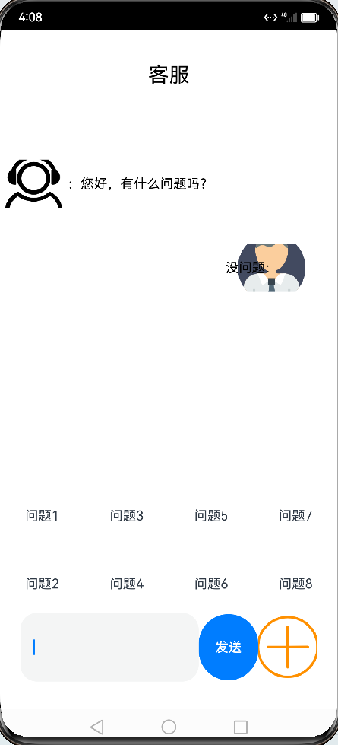

Column() {

Text("客服")

.width("200vp")

.height("60vp")

.offset({ x: "0vp", y: "-181.09vp" })

.fontColor(Color.Black)

.textAlign(TextAlign.Center)

.fontSize("25fp")

Row() {

Image($r('app.media.kefu'))

.width("20%")

.height("100%")

Text("：您好，有什么问题吗？")

.width("80%")

.height("100%")

.fontColor(Color.Black)

}

.width("100%")

.height("58.22vp")

.offset({ x: "0vp", y: "-108.88vp" })

Row() {

Image($r('app.media.touxiang'))

.width("20%")

.height("100%")

.offset({ x: "288vp", y: "0vp" })

Text("没问题：")

.width("80%")

.height("100%")

.offset({ x: "-72vp", y: "0vp" })

.fontColor(Color.Black)

.textAlign(TextAlign.End)

}

.width("100%")

.height("58.22vp")

.offset({ x: "0vp", y: "-65.51vp" })

Column(){

Grid() {

ForEach(this.services, (service: string, index) => {

GridItem() {

Text(service)

}

.width('25%')

.height("50%")

}, (service:string):string => service)

}

.rowsTemplate('1fr 1fr') // 只设置rowsTemplate属性，当内容超出Grid区域时，可水平滚动。

.rowsGap(15)

}

.width("100%")

.height("150vp")

.offset({ x: "0vp", y: "171.08vp" })

Row() {

TextInput()

.width("60%")

.height("100%")

Button("发送")

.width("20%")

.height("80vp")

.fontColor(Color.White)

Image($r('app.media.tianjia'))

.width("20%")

.height("100%")

}

.width("360vp")

.height("82.92vp")

.offset({ x: "0vp", y: "172.34vp" })

}

.width("100%")

.height("100%")

.justifyContent(FlexAlign.Center)